Муниципальное автономно образовательное учреждение
дополнительного образования детей
«Центр эстетического воспитания детей»

Гузь Я.В
Монотипия

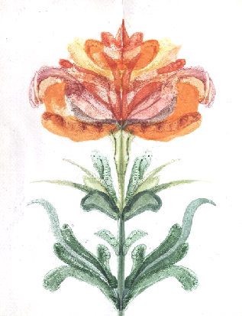

Златоуст
2011
Монотипия: альбом для рисования / Составители: педагог дополнительного образования первой квалификационной категории Гузь Яна Вадимовна– Златоуст, 2011.

Рецензент: педагог дополнительного образования высшей квалификационной категории, искусствовед Чернова Е.К.

Детей всегда притягивает цвет и фактура краски. Заглянув в этот альбом, младшие школьники и руководители изостудии смогут провести немало приятных часов, вместе исследуя необычную графическую технику. Монотипия очень проста и в то же время достаточно интересна: здесь есть, чем заняться, над чем пофантазировать, чему поучиться. Развлекайся и рисуй!

Сборник одобрен методическим советом МАОУДОД «Центр эстетического воспитания детей».

Введение

Графика - самое древнее из всех изобразительных искусств. Изобразительный язык графики отличается простотой, лаконичностью в применении художественных средств.
Монотипия – это художественная техника, которая относится к печатной графике. Само название техники произошло от слияния греческих слов «Моно» - один, единый и «Типос» - отпечаток. Отпечаток в этой технике получается только один, в зеркальном отображении.
Рассмотрим один из способов выполнения работы в технике монотипия. На гладкую поверхность стекла или глянцевой бумаги наносится рисунок акварелью (гуашью). На готовый рисунок, пока не высохла краска, накладывается чистый лист бумаги и придавливается к гладкой поверхности. Можно осторожно погладить его рукой. Аккуратно приподними край листа и сними его с поверхности, на которой был нанесён рисунок.

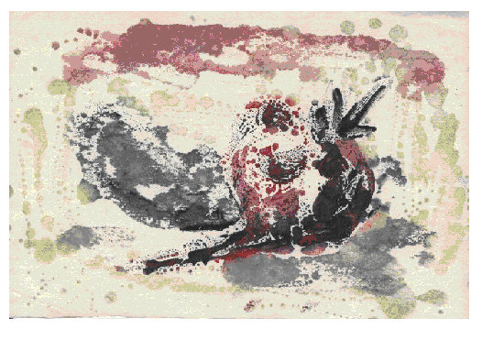

Отпечаток оставляют пальчики

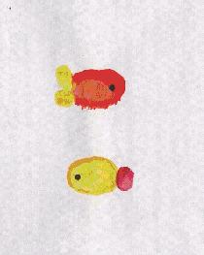
Опустите указательный палец в густую краску, а потом прижмите его кончик к бумаге. Получится туловище рыбки. Если мизинец окунуть в другой цвет, то можно отпечатать хвостик.

Нарисуйте с помощью пальчиков плавающих рыбок. Любые отпечатки пальчиков украсят дно камушками и водорослями.
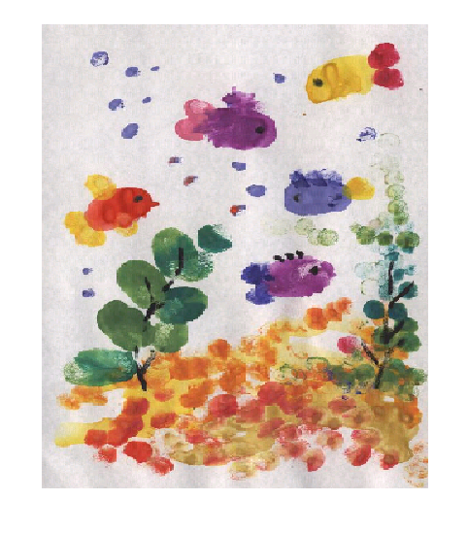

Отпечаток оставляет кулачок

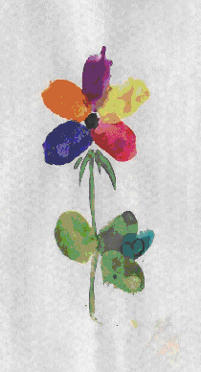

Сожмите руку в кулак и опустите в тарелку с краской. Поводите его из стороны в сторону, чтобы краска хорошо размазалась по руке. Приложите боковую часть кулака к листу бумаги, потом поднимите его. Сделайте несколько таких отпечатков, чтобы на листе появилось изображение сороконожки.

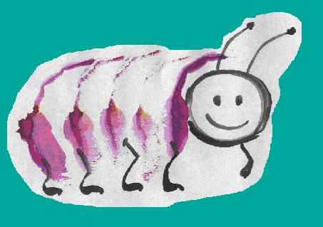

Отпечаток оставляет ладонь

Опустите ладонь в густую краску, а потом оставьте её след на бумаге. Отпечатки пальцев и кулачка превратят рисунок в забавного осьминога и задорного петушка.
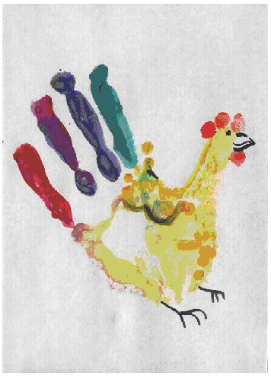

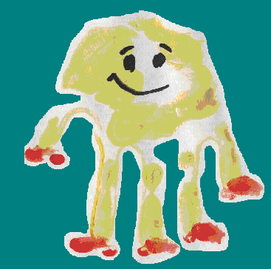

Симметричная монотипия

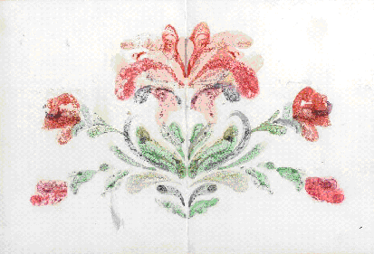

Сложите лист глянцевой бумаги пополам и загладьте сгиб. Разложите лист и нанесите изображение цветка на одну половину. Снова сложите бумагу и слегка проведите по ней рукой. Раскройте лист и посмотрите на получившиеся узоры.
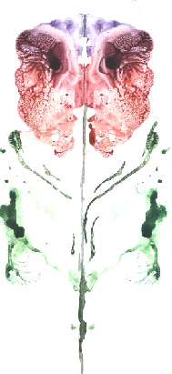

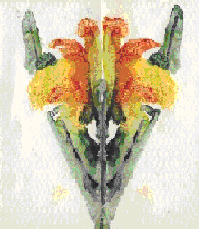

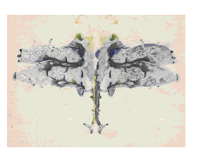
Можно попробовать нарисовать бабочку на половине согнутого пополам листа. Когда вы раскроете отпечатанный рисунок, бабочка расправит крылышки и улетит.

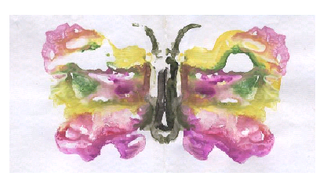
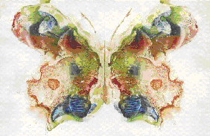

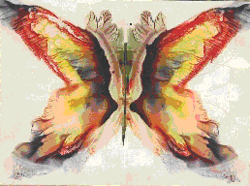

Превращение пятна

Нанесите кистью на стекло один или два цветных пятна. Наложите сверху лист бумаги и отпечатайте. Превратите весёлые пятна в образы знакомых вам предметов, фантастических животных, сказочных человечков.

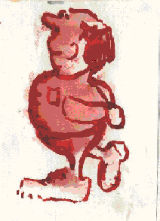

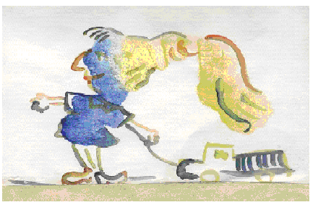

Рисуем на стекле

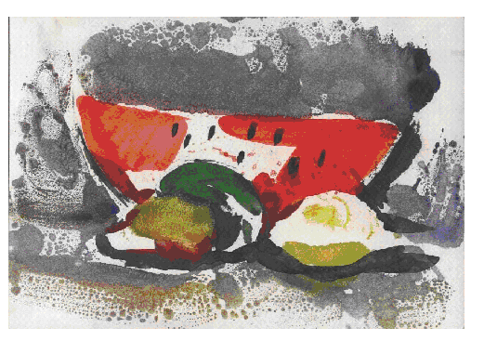
Нарисуйте на стекле акварелью (гуашью) фрукты, ягоды, овощи. Чтобы краска не скатывалась со стекла, предварительно покройте его мыльным раствором. Краска сохнет быстро, поэтому смочите лист водой, наложите его на стекло, разгладьте и отпечатайте рисунок.

